ЗАВТРАК
(1-4; 5-9 классы)
Яйцо вареное
Салат из овощей с сухофруктами
Какао с молоком (2-й вариант)
Масло сливочное
Хлеб пшеничный
Каша рисовая молочная жидкая
ЗАВТРАК 2
Плоды свежие (Банан)
ОБЕД
(1-4; 5-9 классы)
Компот из вишен и яблок
Суп крестьянский с крупой
Макаронные изделия отварные
Салат из свеклы с черносливом
Хлеб пшеничный
Хлеб ржаной
Печень говяжья по-строгановски

ПОЛДНИК  (интернат 7-11 лет; 12-18 лет)  Сок фруктовый  Пирожки, печенные с повидлом | 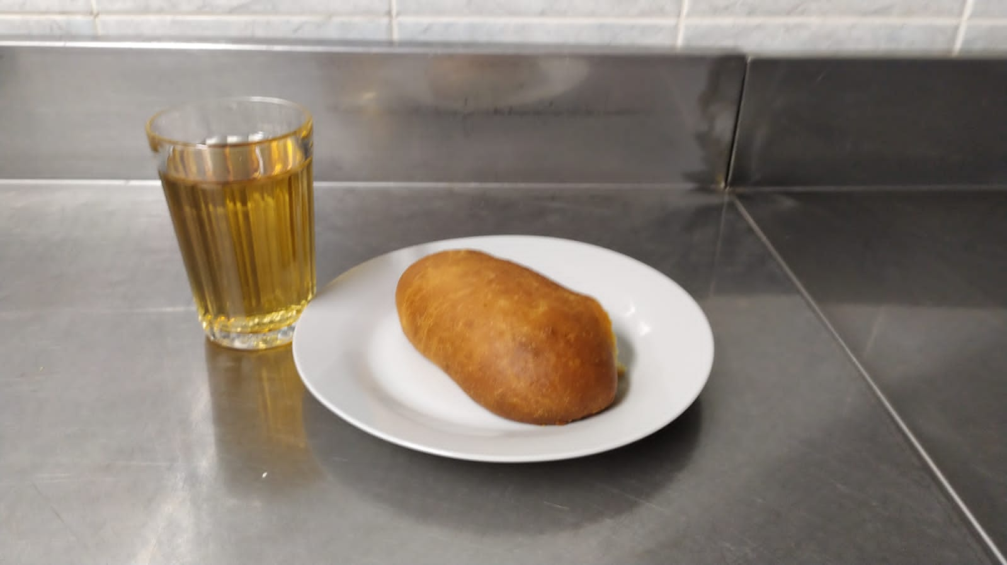
УЖИН  (интернат 7-11 лет; 12-18 лет)  Сельдь с картофелем и маслом  Кисель из ягод  Хлеб пшеничный  Салат винегрет  УЖИН 2  Ряженка | 